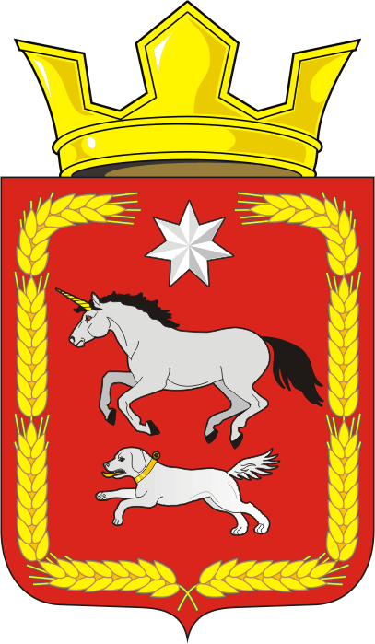
СОВЕТ ДЕПУТАТОВ муниципального образования
КАИРОВСКИЙ СЕЛЬСОВЕТ саракташскОГО районА
оренбургской области
ТРЕТИЙ созыв

Р Е Ш Е Н И Е
шестнадцатого заседания Совета депутатов
муниципального образования Каировский сельсовет
третьего созыва

29 июня 2017 года с. Каировка № 85

О передаче осуществления полномочий администрации муниципального образования Каировский сельсовет Саракташского района Оренбургской области по земельному контролю администрации муниципального образования Саракташский район

В соответствии с п.3 ст.72 Земельного кодекса Российской Федерации, Федеральным законом от 6 октября 2003 г. № 131-ФЗ «Об общих принципах организации местного самоуправления в Российской Федерации», ст. 3 Закона Оренбургской области от 27 октября 2016 года №30/8-VI-ОЗ «О порядке осуществления земельного контроля на территории Оренбургской области», ст.3 Закона Оренбургской области от 21 февраля 1996 года «Об организации местного самоуправления в Оренбургской области
Совет депутатов Каировского сельсовета
РЕШИЛ:
1. Администрации муниципального образования Каировский сельсовет Саракташского района Оренбургской области передать полномочия в сфере осуществления муниципального земельного контроля администрации муниципального образования Саракташский район Оренбургской области.
2. Администрации муниципального образования Каировский сельсовет Саракташского района Оренбургской области заключить соглашения с администрацией муниципального образования Саракташский район Оренбургской области о передаче полномочий в сфере осуществления земельного контроля согласно пункту 1 данного решения.
3. Настоящее решение вступает в силу после его официального опубликования на официальном сайте администрации муниципального образования Каировский сельсовет Саракташского района Оренбургской области.
4. Контроль за исполнением данного решения возложить на постоянную комиссию Совета депутатов сельсовета по бюджетной, налоговой и финансовой политике, собственности и экономическим вопросам, торговле и быту, сельскому хозяйству (Пятков О.П.)

Глава муниципального образования Каировский сельсовет
Председатель Совета депутатов О.М.Кажаев

Разослано: руководителям учреждений, администрации района, прокурору района, в информационный центр

